66週年校慶就是要跑操場 66圈來一起共襄盛舉!



今年適逢新明國中66歲生日，希望同學們可以自發性的運動來慶祝這特別的日子~
你知道嗎? 66圈操場=13.2公里
66

從新明國中出發可以跑到桃園市的虎頭山公園喔~想想看…
一天只要跑個5圈，不到三個禮拜妳/你就可以完成了!
我相信你/妳一定可以完成這個生日慶典然後送給最愛的新明國中~
活動辦法：
- 發放個人集圈卡，寫上姓名後，就可以開始動起來了~~~完成一圈就可以
認證，只要在期限內完成都可以獲得禮物喔(但禮品卡的名額有限，要跑要快，禮品卡名額結束，若在認證日期前完成，一樣可以記嘉獎2次喔)
2.跑步認證日期：10/11-11/11止；商品兌換日期：11/12-12/30止
3.認證人：學校任何一位教職員+班上的班長、體育股長、衛生股長
★ 認證不得影響上課、午休、打掃時間；不可強迫別人認證；每個人下課都有想做的事或休息喔~★

4.認證人需親眼認證圈數後在集圈卡上面簽名和日期就完成認證手續

5.認證跑法：扣除體育課的熱身、校隊體能訓練以外的下課或放學時間

6.獎勵：完成66圈後，帶著集圈卡到衛生組兌換，可獲得運動用品店
禮物卡(200元)，就可以帶著卡到指定的店家買妳/你喜歡的商品，然後
用此禮物卡直接折抵現金!依比例分配禮物卡名額：普通班20名、體育
1與2班5名(若名額不足則互相遞補)其餘同學在指定日期前完成皆可
記嘉獎2次，鼓勵你們完成這項壯舉喔~

66週年校慶之66圈操場集圈卡
跑起來  開始了~ | 1 | 2 | 3 | 4 | 5 | 6
7 | 8 | 9 | 10 | 繼續  加油~ | 11 | 12
13 | 14 | 15 | 16 | 17 | 18 | 19
20 | 努力~ | 21 | 22 | 23 | 24 | 25
26 | 27 | 28 | 29 | 30 | 快一半了! | 31
32 | 33 | 34 | 35 | 36 | 37 | 38
39 | 40 | 衝呀~ | 41 | 42 | 43 | 44
45 | 46 | 47 | 48 | 49 | 50 | 再堅持一下
51 | 52 | 53 | 54 | 55 | 56 | 57
58 | 59 | 60 | 最後6圈了 | 61 | 62 | 63  班級：  座號：  姓名：
64 | 65 | 66 | 恭喜完成了!  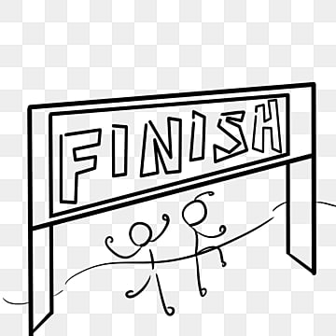  快到衛生組兌獎
範本看這：
65 66
運動商品禮物卡使用方式
範本如下圖：
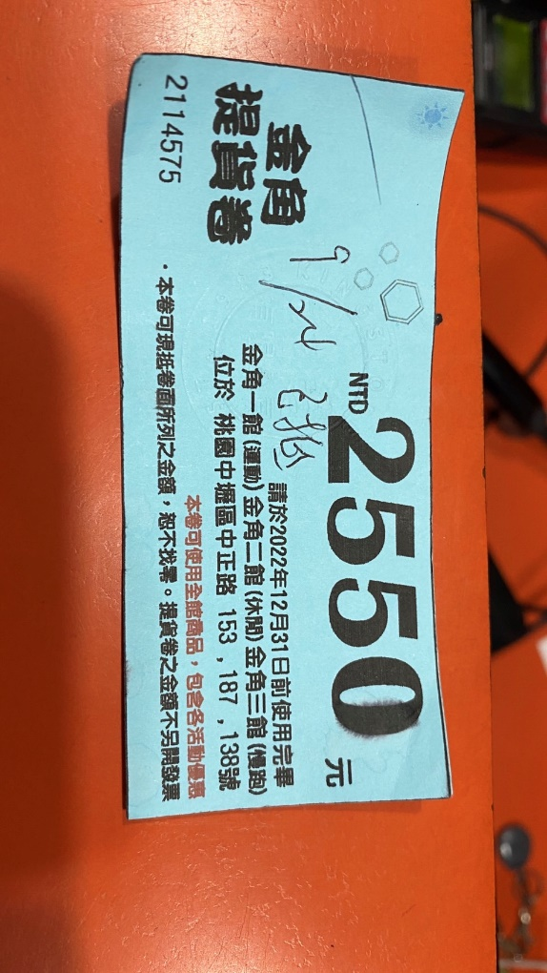
- 一張面額為200元(視同現金)，限一次折抵，不得找零。遺失不補發
- 特約店家：金角一館(運動)、金角二館(休閒)、金角三館(慢跑)，
只限中壢區(中正路153.187.138號)此三家金角店，三館皆
可購買後直接現金折抵喔。
- 認證跑步日期：111年10/11-11/11止
禮物卡使用期限：111年11/12-12/30止(逾期即失效)

